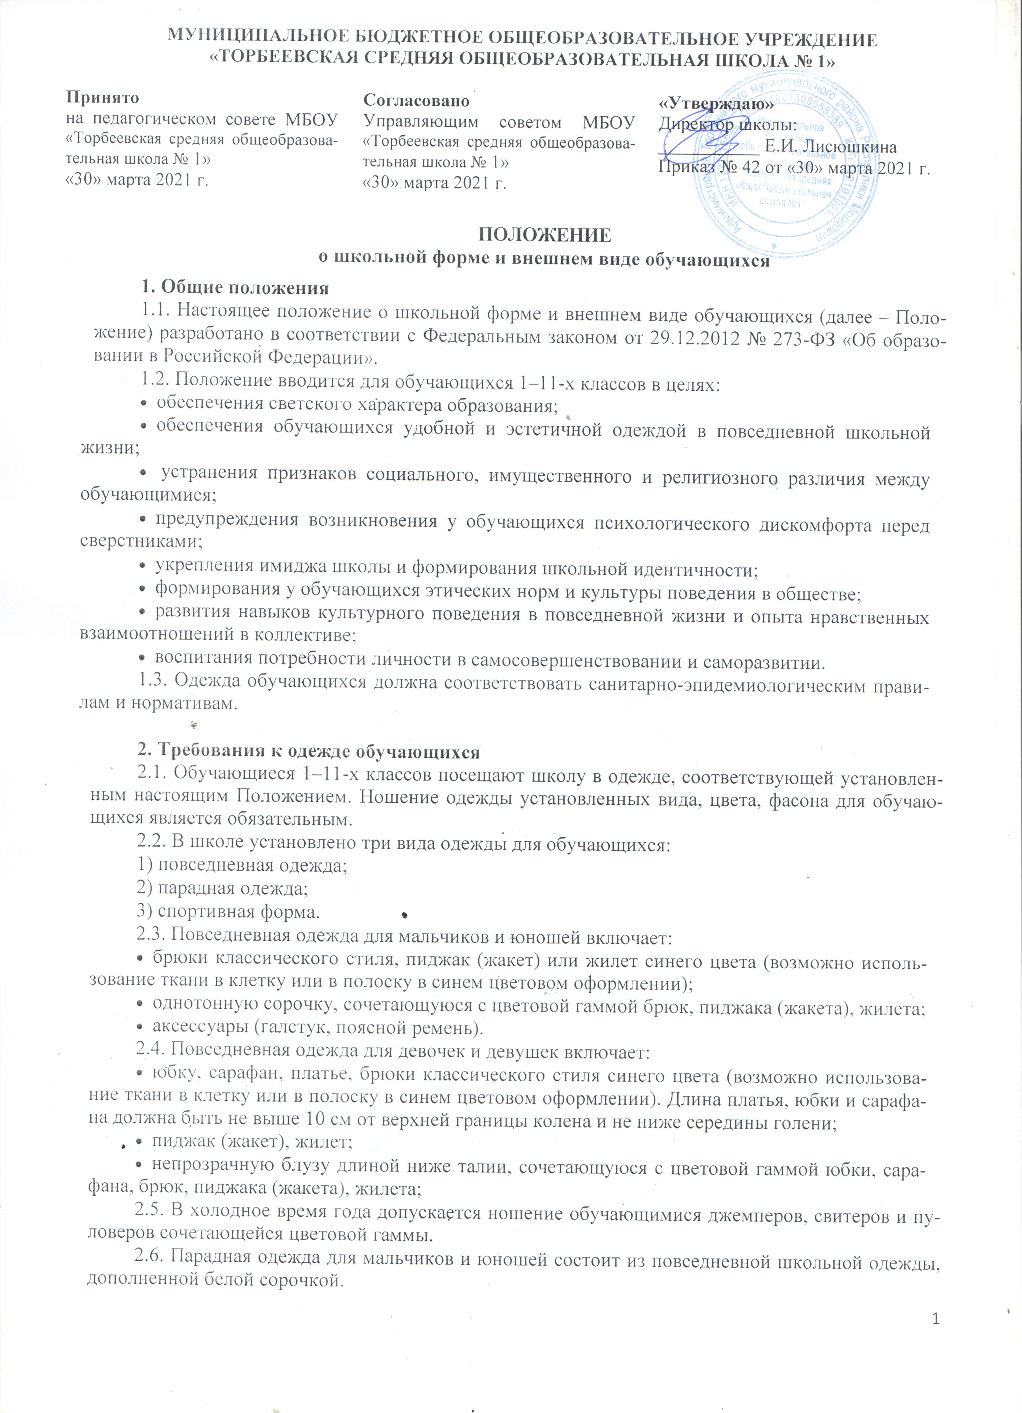

2.7. Парадная одежда для девочек и девушек состоит из повседневной школьной одежды, дополненной белой непрозрачной блузкой (длиной ниже талии) и (или) белым фартуком.
2.8. Парадная одежда используется обучающимися в дни проведения праздников и торжественных линеек.
2.9. Спортивная школьная одежда обучающихся включает футболку, спортивные трусы (шорты) или спортивные брюки, спортивный костюм, кеды или кроссовки. Спортивная школьная одежда должна соответствовать погоде и месту проведения физкультурных занятий.
Для участия в массовых спортивных мероприятиях рекомендуется приобретение головных уборов (кепи, бейсболки и пр.).
Спортивные костюмы надеваются только для уроков физической культуры и на время проведения спортивных праздников, соревнований.
2.10. Одежда обучающихся должна соответствовать погоде и месту проведения учебных занятий, температурному режиму в помещении.
2.11. В школе не допускается ношение обучающимися:
1) одежды ярких цветов и оттенков; одежды с декоративными деталями в виде заплат, с порывами ткани, с неоднородным окрасом ткани; одежды с яркими надписями и изображениями; атрибутов одежды, закрывающих лицо; аксессуаров с символикой асоциальных неформальных молодежных объединений, а также пропагандирующих наркотические средства, психотропные вещества и их прекурсоры, новые потенциально опасные психоактивные вещества, культивирование наркосодержащих растений, психоактивные вещества и противоправное поведение; одежды или аксессуаров , пропагандирующих и публично демонстрирующих нацистскую атрибутику или символику либо атрибутику или символику, сходную с нацистской атрибутикой или символикой до степени смешения, либо публично демонстрирующую атрибутику или символику экстремистских организаций;
2) религиозной одежды, одежды с религиозными атрибутами и (или) религиозной символикой.
2.12. В группах продленного дня допускается ношение обучающимися свободной одежды и обуви с учетом общих требований к внешнему виду и одежде обучающихся.
2.13. При выборе одежды для ношения в школе обучающиеся, родители (законные представители) обучающихся должны исключить модели брюк и юбок с заниженной талией и (или) высокими разрезами, декольтированных платьев и блуз, одежды бельевого стиля, массивной обуви на толстой платформе, туфель на высоких каблуках (свыше 7 см), массивных украшений, пирсинга.

3. Внешний вид обучающихся
3.1. Внешний вид и одежда обучающихся школы должны соответствовать общепринятым нормам классического стиля и носить светский характер.
3.2. Одежда и обувь обучающихся должны соответствовать погоде и месту проведения учебных занятий, температурному режиму в помещении, должны быть чистыми и опрятными.
3.3. Все обучающиеся должны иметь сменную обувь. Сменная обувь должна быть чистой, выдержанной в классическом стиле. Допустимая высота каблука для девочек и девушек 5–9-х классов – не более 5 см, 10–11-х классов – не более 7 см.
3.4. В школе не допускается ношение атрибутов одежды, закрывающих лицо (кроме случаев, обусловленных состоянием здоровья обучающихся).
3.5. Внешний вид обучающихся должен быть аккуратным и опрятным, волосы, лицо и руки должны быть чистыми и ухоженными, используемые дезодорирующие и ароматические средства должны иметь легкий и нейтральный запах во избежание аллергических реакций со стороны других обучающихся и работников школы.
В целях профилактики нарушения зрения волосы средней длины и длинные как у девочек (девушек), так и у мальчиков (юношей) должны быть аккуратно подобраны (классическая стрижка), не закрывать лицо и глаза.
Для девочек и девушек с разрешения родителей (законных представителей) допустим бесцветный, гигиенический маникюр и неброский макияж, соответствующий общепринятым нормам классического стиля.

4. Права и обязанности обучающихся и родителей (законных представителей)
4.1. Обучающиеся обязаны носить в школу одежду установленных вида, цвета, фасона.
4.2. Обучающийся обязан носить повседневную школьную форму ежедневно.
4.3. Содержать форму в чистоте, относится к ней бережно, помнить, что внешний вид ученика – это лицо школы.
4.4. Спортивная форма в дни уроков физической культуры приносится обучающимися с собой.
4.5. В дни проведения торжественных линеек, праздников школьники надевают парадную форму.
4.6. Обучающиеся и их родители (законные представители) самостоятельно выбирают и комбинируют одежду, обувь и аксессуары, соответствующие настоящему Положению.
4.7. Родители приобретают обучающимся школьную форму согласно условиям данного Положения до начала учебного года и делают это по мере необходимости, вплоть до окончания обучающимися школы.
4.8. Родители контролируют внешний вид обучающихся перед выходом в школу в строгом соответствии с требованиями Положения.

5. Обязанности членов школьного самоуправления, классных руководителей, администрации школы.
5.1. Контролировать внешний вид обучающихся.
5.2. Требовать выполнение пунктов данного Положения всеми обучающимися.
5.3. Проводить рейды по контролю за выполнением данного Положения.

6. Меры административного воздействия.
6.1. Данный локальный акт является приложением к Уставу школы и подлежит обязательному исполнению обучающимися и другими работниками школы.
6.2. Несоблюдение обучающимися данного Положения является нарушением Устава школы и Правил поведения для обучающихся в школе.
6.3. О случае явки обучающихся без школьной формы и нарушением данного Положения родители должны быть поставлены в известность классным руководителем в течение учебного дня.
6.4. За нарушение установленных требований к обучающимся применяются меры дисциплинарного взыскания в порядке и на условиях, предусмотренных законодательством Российской Федерации.

